Протокол № 7
засідання педагогічної ради
Корелицького ЗЗСО І-ІІ ст.

26.02.2024 № 7

Голова педагогічної ради: Б. В. Шевців
Секретар педагогічної ради: М.М.Бенцаровська
Всього педагогічних працівників – 14
Присутні: 14
Відсутні: немає.

Порядок денний:

- Про виконання рішень педради № 6
- Про вибір проектів підручників (7клас НУШ)

1. СЛУХАЛИ:
Б. В. Шевціва, директора, який доповів, що всі рішення попередньої педагогічної ради виконуються вчасно. Педагогічний колектив під керівництвом адміністрації виконує всі рішення, поставлені перед ним.
ГОЛОСУВАЛИ:
За – 14
Проти – 0.
Утрималися – 0.
УХВАЛИЛИ:
Роботу педколективу вважати задовільною

2. Про вибір проектів підручників (7 клас НУШ)

Слухали:
заступника директора з навчально-виховної роботи Бенько Л.І, яка повідомила, що вибір проектів підручників для 7 класу здійснювався відповідно до Інструктивно-методичних матеріалів для здійснення вибору ЗЗСО проектів підручників для 7 класу за фрагментами електронних версій їх оригінал-макетів з кожної назви підручників та оформлення результатів вибору.
Ознайомлення та вибір підручників здійснювали класні керівники та вчителі, які читають предмети 7 класу.

Виступили:
- Вчителі предметники, та подали перелік обраних підручників за поданою таблицею.
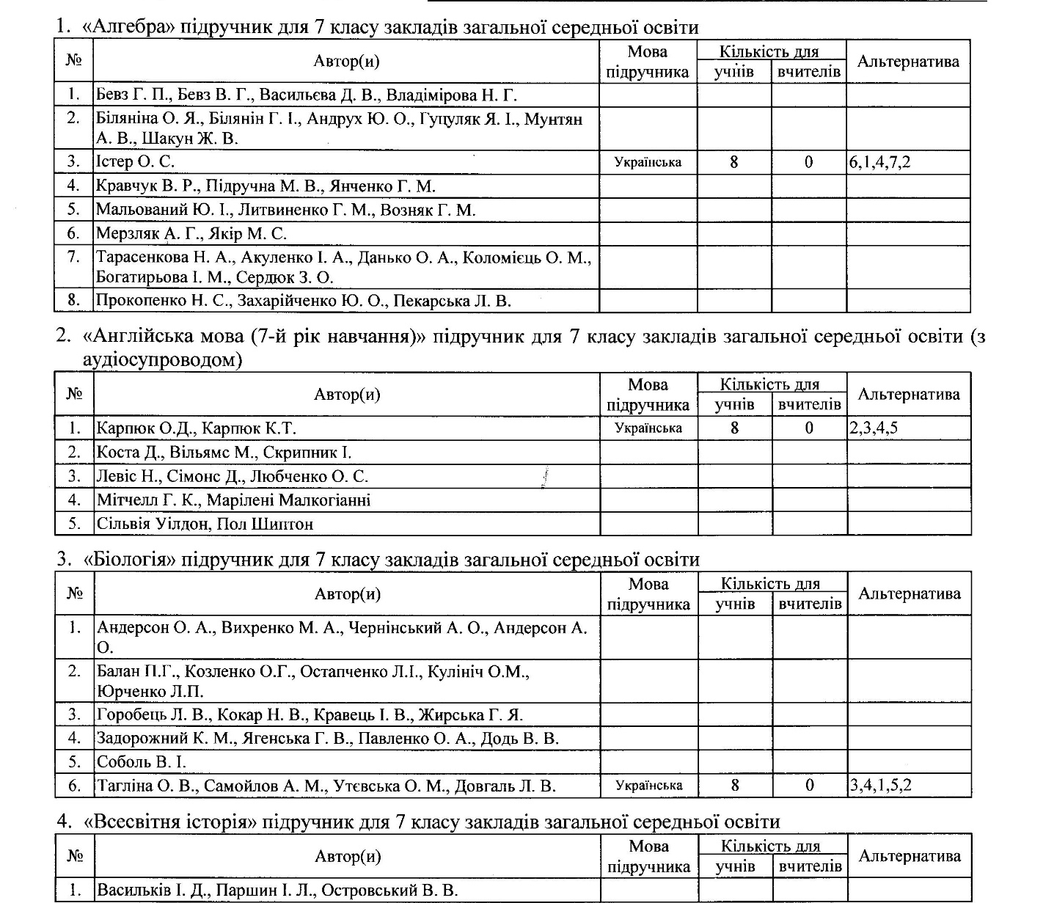

Ухвалили:
Погодити перелік проектів підручників для 7 класу за фрагментами електронних версій їх оригінал-макетів, запропонований вчителями предметниками.
Рішення прийнято одноголосно.

Голова педагогічної ради Б. В. Шевців

Секретар М.М. Бенцаровська

